**Договор**

**о сетевой реализации**

**образовательных программ**

**с. Цмур "1"декабря 2021 г.**

1. **Общие положения**

1.1. Муниципальное бюджетное учреждение дополнительного образования «Детская спортивная школа №1» с. Касумкент, в лице директора Казанбеков Магомедрагим Загидинович, действующей на основании Устава и лицензии 05Л01 №0003718 от 03 октября 2018 года, именуемое в дальнейшем «Учреждение» с одной стороны и Муниципальное бюджетное общеобразовательное учреждение «Цмурская средняя общеобразовательная школа», именуемое в дальнейшем "Школа", ,в лице директора Ежова Сергея Юрьевича, действующего на основании Устава и лицензии 8792 от 22 декабря 2016 г., с другой стороны, заключили настоящий Договор о нижеследующем:

1. **Предмет договора**

2.1. Реализация образовательных программ (дополнительных общеразвивающих и предпрофессиональных программ в сфере физической культуры и спорта) по видам спорта в соответствии с требованиями ФГОС с использованием в сетевой форме ресурсов Школы.

2.2. Образовательная программа разрабатывается совместно со Школой и утверждается Учреждением и Школой.

2.3. Обучавшиеся в рамках реализации настоящего договора являются обучающиеся Учреждения и Школы.

2.4. Порядок приема обучающихся в Учреждение определяется действующим законодательством и соответствующим локальным нормативным актом Учреждения.

1. **Условия и порядок осуществления образовательной деятельности при реализации образовательной программы**
   1. Учреждение ввиду отсутствия материально-технической базы при реализации образовательной программы в соответствии с Договором сотрудничества использует следующие ресурсы Школы:
      1. Помещения спортивного зала или спортивную площадку.
      2. Специальные помещения (для хранения спортивного инвентаря, раздевалки, душевые и туалетные комнаты).
      3. Ресурсы Учреждения и Школы, указанные в п. 3.1. должны находиться в состоянии, соответствующем требованиям государственных органов надзора, иметь акты-испытания спортивного оборудования, акты-разрешения на проведение в них учебно-тренировочных занятий с обучающимися, оснащены инструкциями по технике безопасности.
      4. В соответствии с Договором сотрудничества взаиморасчеты между сторонами не производятся.
   2. Учреждение обязано:
      1. Реализовывать образовательную программу, указанную в пункте 2.2.
      2. Ознакомить обучающихся с Уставом, с лицензией на осуществление образовательной деятельности, локальными нормативными актами, регламентирующими организацию и осуществление образовательной деятельности, с правами и обязанностями обучающихся при реализации образовательной программы Учреждения.
      3. Создать обучающимся необходимые условия для освоения образовательной программы.
      4. Проявлять уважение к личности обучающихся Учреждения, не допускать физического и психологического насилия.
      5. Соблюдать законные права и свободы обучающихся, выполнять правила и нормы техники безопасности и противопожарной защиты, вести ответственность за жизнь и здоровье обучающихся Учреждения.

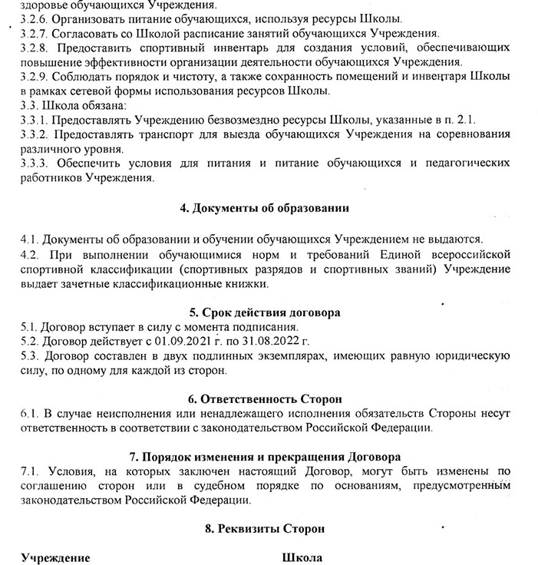

Лицевой счёт по бюджету                                      лицевой счёт по бюджету

**МБУ ДО «ДЮСШ 1» МБОУ «Цмурская СОШ »**

**с.Касумкент**

**Адрес:    Адрес:**

**368762. Сулейман-Стальский район 368771 Сулейман-Стальский район,с.Цмур**

**с. Касумкент**

**тел.:** 8 9286780210 тел.: 89052734414

____________ /____________./ ____________________ /Ежов С.Ю./